SPRINTER DİJİTAL NİVO
KULLANMA KILAVUZU

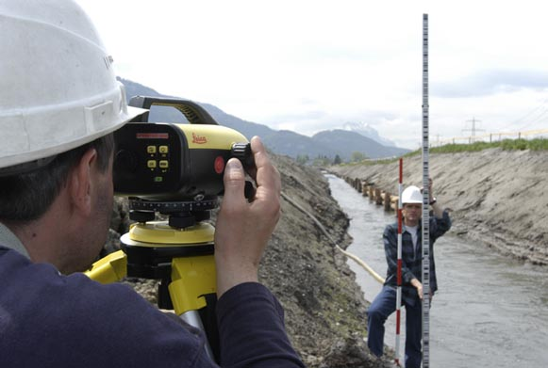

Sprinter üzerindeki tuşlar ve anlamları:

Açma Kapama düğmesi

Okuma tuşu

 Yükseklik / Mesafe gösterge tuşu

 Kot veya kotfarkı gösterimi

 Menüye geçiş ve Enter tuşu görevi

 Ekran aydınlatması ve Esc tuşu (Bir önceki menüye dönüş.)

Ekrandaki göstergeler ve anlamları

Ekran aydınlatması açık

Mira düz.

Mira ters

Ekran kontrast gösterimi

Batarya durumu ( % 100, 75, 50, 25, 0 )

Harici güç girişi

Dahili data kaydı

MENÜ tuşunun alt menüleri.

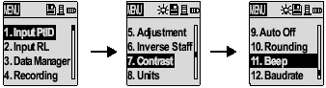

- Input PtID. : Nokta numarası girişi yapılan menüdür. Numara girişi yapmak için Menü tuşuna basınız. (). Gelen ekranda 1.satırdaki Input PtID menüsüne Enter tuşuna () basarak giriniz. Burada ok tuşlarını ( , ) kullanarak Nokta numarası girişini yapabilirsiniz.
- Input RL(Reduced Level): Referans nokta kotunun girildiği menüdür.
- Data Manager: Hafızaya keydettiğiniz dataları görebileceğiniz veya silebileceğiniz menüdür. View Data: Data gösterimi, Download data: Datanın bilgisayara aktarımı, Delete data: Datanın silinmesi işlevini görür.
- Recording: Data kaydının yapılıp yapılmayacağı seçilir. Burada Memory; Data kaydının iç hafızaya yapılacağını, Off; data kaydının yapılmayacağını, Ext. ise data kaydının harici bir üniteye yapılacağını belirtir. NOT: Data kaydı sadece M modelleri için geçerlidir.
- Adjustment: Kalibrasyon ayarının yapıldığı menüdür.
- Inverse Staff: Mira ters / düz ayarının yapıldığı menüdür. Normal ölçümlerde miranın düz olması gereklidir. Eğer mira ayarı ters olarak ayarlanmışsa, bu menüye girilip off seçilmelidir.
- Contrast: Ekran kontrast ayarının yapıldığı menüdür.
- Unit: Ölçü biriminin seçildiği menüdür.
- Auto Off: Burada “On 15 min” seçilirse, Cihaz açık olarak bırakılırsa 15 dk sonra kapanır ve batarya tasarrufu sağlar. “Off” konumu seçilirse cihaz sürekli açık kalır.
- Rounding: Burada noktadan sonraki basamak sayısı seçilir. Standart seçiminde noktadan sonra 3 basamak okur, Precise seçilirse noktadan sonra 4 basamak okur. 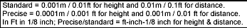
- Beep: Tuş sesinin açık veya kapalı olması seçilir.
- RS 232: Burada Aktarım ayarları yapılabilir. Ayarlar standarttır. Bilgisayarınzda aktarım için Sprinter modelini seçmeniz yeterlidir.Buradaki ayarları değiştirmemeniz gerekir.

ÖLÇÜM:
Cihaz ilk açıldığında doğrudan ölçüm menüsü ekrana gelir. Eğer kayıtlı çalışılacaksa Recording menüsünden memory seçilir. Nokta numarası girilmek isteniyorsa Menüden nokta girişi yapılır. Referans nokta kotu giriliecekse yine menüden referans nokta girişi yapılır. Bu işlemler sonrasında miraya yönlendirip okuma yaparsanız ekranda okuma yapılan noktaya olan mesafeyi mira yüksekliği kot farkı gibi bir takım sonuçlar görüntülenecektir.

Mesafe ve yükseklik ölçme yöntemi:Cihaz açıldığında doğrudan ölçüm menüsü ekrana gelir burada ölçüm tuşuna basıldığında ekranda üstte mira yüksekliği (kot) altta ise mesafe bilgisi görünecektir.

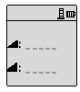 Ekran ilk açıldığında ekrana gelen menu.

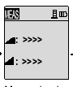 Ölçüm tuşuna basılmış ve ölçüm başlatılmış durum.

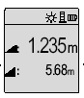 Ölçüm sonuçları. Mesafe ve yükseklik sonucu. Burada tuşuna basarak sadece mesafeyi veya sadece yüksekliği ekranda görebilirsiniz.

Kot farkı, mesafe ve kot ölçümü ölçme yöntemi:

Öncelikle referans nokta kotu menüden girilir (Menü 2.İnput RL)
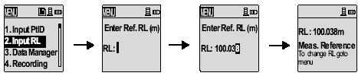

tuşuna basılır, sonrasında noktaya yönlendirilip ölçü yapılır.

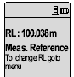Referans nokta kotu girilmiş durumda. Ölçü yaptırılır.
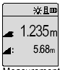 ekrana gelir, işlem yapmadan bekleyiniz,

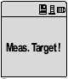mesajı ekrana gelince tekrar ölçüm tuşuna basın. Aşağıdaki sonuçları elde edeceksiniz.

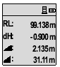 Ölçüm sonucunda elde edilen değerler.
Sırası ile, kot, kot farkı, mira yüksekliği, mesafe….

NOT:

Kayıtlı çalışmalar için öncelikle MENÜ tuşuna basılır RECORDING menüsüne girilir ve MEMORY seçilir.
Nokta numaraları MENÜ + 1. INPUT RL kısmından girilebilir.

Yukarıdaki şekiller kayıtsız çalışmalar için gösterilen şekillerdir, kayıtlı çalışmalarda ilave olarak nokta numarası görünür ekranda.

